Reflexionsimpuls:

Die ersten Berufsjahre nach dem Vorbereitungsdienst meistern

|  |  |
| --- | --- |
| *Intention:* | * *Um die Herausforderungen der ersten Berufsjahre wissen* * *Den eigenen Kompetenzstand im Hinblick auf den Berufseinstieg reflektieren* |

Dass der Einstieg in den Lehrer:innenberuf ganz eigenen Gesetzen unterliegt und die Kolleg:innen, die sich in dieser berufsbiografischen Phase befinden, spezifische Herausforderungen bewältigen müssen, ist mittlerweile nicht nur Thema bei den betroffenen Junglehrer:innen, sondern auch ins Bewusstsein vieler Schulen und Fortbildungsinstitute gerückt (vgl. Böhmann 2010, 2).

So liegen beispielsweise Untersuchungen vor, die zeigen, dass etwa 50% der frühpensionierten Lehrer:innen im weiteren Sinne eine Erschöpfungsdiagnose haben und die Hälfte dieser Gruppe deshalb schon bereits in den ersten fünf Berufsjahren Ärzt:innen aufsuchte (vgl. Sieland 2001, 36).

Doch welche sind die spezifischen Herausforderungen dieser ersten Berufsjahre, die die Lehrer:innengesundheit beeinträchtigen können?

Böhmann beschreibt sie folgendermaßen:

* Vollzug des Wechsels von der Rolle der:des Lernenden zur Lehrer:innenrolle (mit dem Ende des Vorbereitungsdienstes häufig noch nicht abgeschlossen)
* Großer Erwartungsdruck an Junglehrer:innen:
  + Schüler:innen erwarten einen methodisch vielfältigen Unterricht
  + Kolleg:innen freuen sich auf neuen Schwung im Kollegium
  + Die Schulleitung verspricht sich möglicherweise die Übernahme von Ämtern und Funktionen
  + Erziehungsberechtigte hoffen auf eine (im Vergleich zu älteren und erfahreneren Kolleg:innen) flexiblere Haltung
  + Die eigene Erwartungshaltung bezüglich eines guten Unterrichts, gelingender Erziehungsarbeit und nachhaltiger Lernprozesse ist häufig relativ hoch
* Immenser Handlungsdruck
  + Wenig Möglichkeit, in Ruhe Situationen des Berufsalltags, Lernprobleme oder auch Erziehungsprobleme zu diagnostizieren und Konzepte zu entwickeln
  + Viele Entscheidungen, die Berufseinsteiger:innen treffen müssen, sind Erstlingsentscheidungen (also ohne die Erfahrung von zehn ähnlichen Fällen, die ihnen bisher im Berufsleben begegneten)
  + Deutlich höhere Unterrichtsverpflichtung als noch im Vorbereitungsdienst
* Aus dem Ausbildungskontext in die tatsächliche Praxis (Volles Deputat, Elternarbeit, Kooperationen, Schulentwicklung, außerunterrichtliche Veranstaltungen ...) kommen

Setzt Sie eine diese Herausforderungen mit Blick auf Ihren Berufseinstieg besonders unter Druck?

Notieren Sie, warum Sie hier für sich Schwierigkeiten sehen:

🖎

…………………………………………………………………………………………………

…………………………………………………………………………………………………

…………………………………………………………………………………………………

Am Seminar für Didaktik und Lehrerbildung Freiburg wurden die bisherigen Absolvent:innen der Sonderpädagogikabteilung dazu befragt, welche Anforderungen sie in den ersten Berufsjahren nach dem Vorbereitungsdienst besonders herausgefordert haben:

Hierbei ergab sich folgendes Bild:

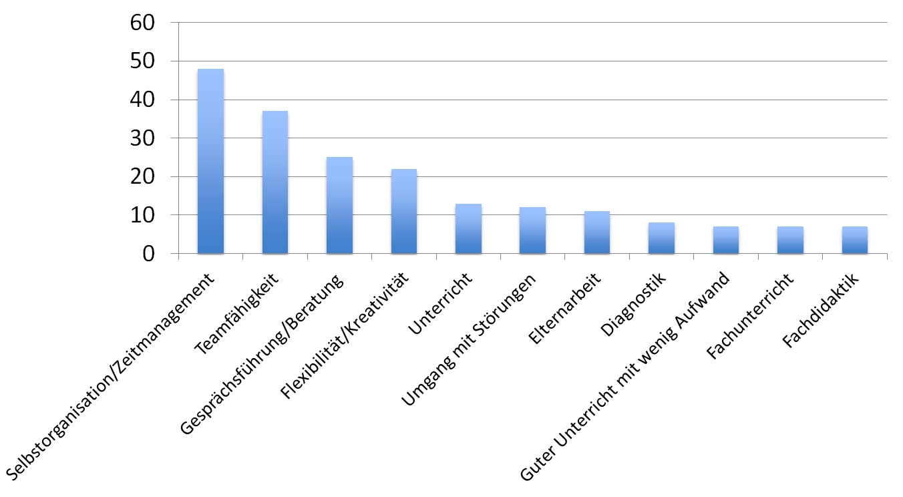

🖎

Nehmen Sie einen Bereich, der für Sie im Hinblick auf Ihren Berufseinstieg besonders relevant erscheint, mit Hilfe der SOFT-Analyse genauer in den Blick.

|  |
| --- |
| „**SOFT“** ergibt sich aus den Begriffen  **S** Satisfactions Wo fühle ich mich sicher? Was bringe ich mit? Was macht mich zuversichtlich?  **O** OpportunitiesWas sind meine Wünsche? Welche Hoffnungen/Erwartungen habe ich?  **F** Faults Wobei fühle ich mich noch unsicher? Was möchte/muss ich noch lernen?  **T** ThreatsWas bereitet mir Ängste/Sorgen? |

Halten Sie beim Ausfüllen die Reihenfolge S-O-F-T ein!

|  |  |  |
| --- | --- | --- |
|  | **S** atisfactions | **F** aults |
| GEGENWART |  |  |
|  | **O** pportunities | **T** hreats |
| ZUKUNFT |  |  |

🖎

Anknüpfend an die SOFT-Analyse:

|  |
| --- |
| An welchem Kompetenzbereich möchte ich weiterarbeiten?  ............................................................................................................................................. |

|  |
| --- |
| Welches konkrete Ziel setze ich mir in diesem Bereich?  ............................................................................................................................................. |

|  |
| --- |
| Wie und mit welchen Maßnahmen möchte ich mein Ziel erreichen?  ............................................................................................................................................. |

|  |
| --- |
| Mit wessen Hilfe möchte ich mein Ziel erreichen?  ............................................................................................................................................. |

|  |
| --- |
| Woran erkenne ich, dass ich mein Ziel erreicht habe?  ............................................................................................................................................. |

🕮

Böhmann, Marc: Gelingener Berufseinstieg – Tipps und Tricks für die ersten Jahre im Lehrerberuf. Vortrag im FORUM UNTERRICHTSPRAXIS (Didacta Köln 2010)

Sieland, Prof. Dr. Bernhard: Was ist am Lehrerberuf wirklich belastend? in: Grundschule 3/2001. Braunschweig: Westermann S. 36 – 39